BAB III
ANALISIS DATA

  - DATA PERMASALAHAN
Dalam menentukan masalah ini hal pertama yang dilakukan adalah menentukan topik permasalahan berdasarkan pengamatan di lingkungan sekitar. Dalam laporan ini penulis mengambil topik “Dokumentasi studio desain grafis di kota Bandung”. Langkah selanjutnya penulis akan memaparkan data-data yang sudah penulis dapatkan di lapangan.
    - Analisis Permasalahan
Pada akhir 1970 hingga 1980 banyak start-up yang berfokus ke desain grafis dengan banyaknya biro jasa periklanan perusahaan desain grafis ini mengkhususkan diri pada desain yang non iklan dan seiring diciptakan perusahaan kecil dan mengangkat pegawai yang berdasarkan teman maka munculah kalimat perkawinan “studio”. Beberapa studio yang berfokus di desain grafis yang lahir saat itu diantaranya: Vision (Karnadi Mardio), Grapik Grapos (Wagiano Saputra, Dodjo Gojali, dan Priyanto Sunarto), Cirta Indonesia (Tjahyono Abdi dan Hanny Kardinata), Gua Graphic (Gauri Nasution), Zee Studio (Iman Sujudi, Donny Rachmansyah), Md Grafik (Markoes Diningrat) Studio Ok! (Indrarsjah Tirta Widjaja). Semakin banyak pendidikan desain di kota Bandung yang menciptakan lulusan desain grafis yang besar kemungkinan ingin mendirikan studio sendiri dan perlahan-lahan beberapa studio yang berlandaskan desain grafis yang beragam fokus membuat industri desain grafis di kota Bandung terus berwarna kuatnya hubungan komunikasi antara studio membuat lingkungan semakin solid. Banyaknya studio desain grafis di kota Bandung bermunculan sekitar tahun 2014 sampai sekarang sudah ada kurang lebih 20 studio desain grafis diantaranya: Antares Aldebaran, Binary, Dassein Labs, Grifen Studio, Hubton, House The House, Kojo Creative House, Kyub, Kudos, Monoponik, Nusae, Pikir Mikir, Poligrabs, Projek AGNI, Pot Branding House, Studio Sunday, Sanrok, Toko Type, Thinking Form, Tujuh Semesta.
Sejarah memang harus ditulis berdasarkan ingatan dan dituangkan melalui karya tulis dan di dokumentasikan sehingga mudah diingat, sebelum para pelakunya sudah tiada atau sudah uzur. lewat pelaku yang masih menggeluti bidangnya saat ini, melalui studio studio desain grafis saat ini yang masing masing mempunyai landasan berfikir, karakter desain dan pemikiran yang berbeda. guna menjadi pengingat dan menambah wawasan akan ilmu yang diterapkan di masing masing studio desain grafis di kota Bandung oleh generasi selanjutnya.
- Hasil wawancara pak A.D Pirous:
Seni grafis, bersamaan dengan cabang seni lainnya, hadir di Indonesia berkat digalakannya kolonilaisasi. Pada masa pendudukan Belanda, pemerintahannya pernah menunjuk beberapa seniman untuk melakukan studi landscape di Indonesia guna merekam eksotisme negara ini yang kemudian dituangkan dalam karya lukisan yang berkesan romantis dan beberapa teknik cetak seperti wood engraving dan lithography. Karena memang pada masa ini seni rupa Barat sedang merayakan romantisme yang kajian visualnya seringkali ditujukan pada landscape dan peristiwa heroik, yang dikenal dengan istilah ‘mooi indie’, atau hindia yang cantik. Berangkat darinya-lah seni grafis mulai diperkenalkan secara tidak langsung kepada rakyat Indonesia. penguasaan teknik cetak pun bukan dari khazanah akademi, namun sebatas dari obrolan dan interaksi dengan orang asing.
Sampai sekitar tahun 2000-an, seni grafis masih dianggap seni kelas dua, dan seni pinggiran, problematika ini lahir dari berbagai macam aspek yang saling mengakumulasi satu sama lain. seni grafis amatlah bergantung pada proses yang bersifat amat teknis. Keterbatasan dan kelangkaan alat dan mesin cetaklah yang dikambing hitamkan oleh para seniman grafis yang dengan terpaksa mesti ‘melacur’ ke cabang seni lainnya, atau bahkan menggeluti bidang yang amat jauh dari kajian seni grafis. Keputusasaan ini memang bukanlah tanpa sebab, minimnya mesin dan alat-alat pendukung dalam membuat sebuah karya grafis seringkali meredam hasrat berkarya dan memuaskan keinginan bereksplorasi para seniman grafis. Krisis ini pun bahkan dialami oleh institusi akademi seni di Indonesia. Tercatat bahwa hanya Institut Teknologi Bandung yang mampu menyediakan mesin cetak dan alat-alat pendukung untuk teknik cetak tinggi, cetak rendah, cetak datar, dan cetak saring yang dianggap memadai, bahkan dengan catatan bahwa sarana yang diberikan adalah standar ‘mahasiswa’, yang berkesan seadanya dan kurang terawat. Minimnya mesin cetak yang tersedia di Indonesia memang disebabkan oleh mahalnya biaya pengadaan mesin dan kelangkaan akses dalam meraihnya. Bahkan beberapa alat dan bahan pendukungpun seringkali harus didatangkan langsung dari Jerman, negri dimana seni grafis lahir dan berkembang.
Seni grafis dari awal perkembangannya hanyalah dianggap sebagai pendamping karya-karya lukisan dan patung, dan juga sebagai proses berkarya sampingan yang dilakukan seniman yang seyogyanya mendalami cabang seni yang lebih ‘tulen’, seperti seni lukis dan seni patung. Seni grafis pada awalnya sebatas ‘numpang’ muncul di pameran seni bersanding karya lukisan dan patung. Meskipun demikian, seni grafis pernah dianggap sebagai cabang seni yang ikut berjasa bagi kehidupan kenegaraan Indonesia, dengan mengirim karya-karya grafis ke luar negri pada perayaan tahun pertama kemerdekaan Indonesia, 1946, sebagai upaya memeberi kesan bahwa Indonesia adalah negara yang berbudaya, meski baru satu tahun merdeka. Perkembangan seni grafis pada awal kemerdekaan Indonesia dinilai sebagai tenggat waktu eksplorasi para seniman untuk mendalami dan menyerap ilmu mengani teknik cetak grafis. Nampak pada beberapa karya grafis Mochtar Apin, Sudjana Kerton, dan Poppo Iskandar yang menekuni studi visual menggunakan teknik cetak, baik dalam pendekatan naturalis maupun abstraksi yang merebak luas di dunia
Barulah pada tahun 1970-1980, seni grafis mulai muncul ke permukaan dengan hadir pada pameran seni grafis yang mandiri. Seperti pada pameran ‘Seni Grafis Bandung’ yang menampilkan karya-karya Mochtar Apin, Haryadi Suadi, A.D. Pirous, dan Kaboel Soeadi, yang dipamerkan di tiga kota, yakni Bandung, Surabaya, dan Jakarta. Setelah itu lahirlah kelompok grafis Decenta tepatnya tahun 1973 berlokasikan di Jl.Dipatiukur no.99 yang beranggotakan A.D Pirous, Sunaryo, Sutanto, G. Siddharta, Priyanto, dan Dudi Kusnidar yang mendalami teknik serigrafi (cetak saring) yang kala itu sedang berkembang didukung laju perkembangan industri garmen. Beberapa anggota kelompok ini kemudian mulai menggeluti desain grafis karena kecenderungan karya sablon yang mampu dicetak dan direproduksi dalam kaos mulai digemari masyarakat. Ilmu desain grafis masuk ke Indonesia melalui disiplin ilmu reklame dikarenakan pada awalnya aplikasi desaain grafis banyak dipergunakan dalam bidang periklanan, selain kebutuhannya periklanan hotel, bandara, pertamina membutuhkan identitas untuk membedakan satu perusahan yang lain dengan perusahan lainnya. Dimasa itu Dacenta-lah yang menjadi biro pertama yang menyediakan beragam fokus bidang desain maupun seni dan mempunyai alur kerja kolaborasi, selain mempunyai kebebasan untuk bekerja dan mempunyai keahlian masing masing, sikap inilah yang melahirkan cara pandang desain secara luas namun tetap mempunyai sistem yang teratur, Dacenta membawa perkembangan desain di Indonesia dengan ditandai banyaknya projeck bersekala internasional yang sering dikerjakan oleh dacenta, tidak kalah banyak projeck yang dikerjakan didalam negri-pun dikerjan. Setelah setiap individu itu berkembang A.D Pirous resmi meninggalkan Dacenta dan berkebang secaara individual sesuai jalurnya masing masing. beberapa darinya secara profesional menjadi desainer grafis dan kemudian mengembangkan akademi desain grafis di Indonesia.
Pada tahun 1973, Jurusan Seni Rupa FTSP ITB dimekarkan dengan menambah program Studi Desain Tekstil dan memecah Studio Grafis menjadi Program Studi Desain Grafis dan Seni Grafis. Tahun 1973, Program studio Desain Grafis melepaskan lulusan pertamanya, yaitu empat mahasiswa studio grafis yang membuat tugas akhir berupa proyek desain grafis. Para lulusan pertama dari studio ini adalah Indra Abidin, Markoes Djayadisastra, Tedy Syam dan Priyanto S. Pada tahun itu pula A.D. Pirous sebagai ketua program studi desain grafis memulai mendidik angkatan pertamanya. Dibantu oleh. T. Sutanto, Priyanto S, dan Suyadi sebagai pengajar.
Pada tahun 1977, Gert Dumbar seorang desainer belanda memperkenalkan istilah semiotika dan komunikasi visual. Mengapa komunikasi visual? Karena menurutnya desain grafis tidak hanya menangani desain untuk percetakan tetapi juga moving image, display dan pameran. Akhirnya di tahun 1979, mulai dipakai istilah Desain Komunikasi Visual menggantikan istilah desain grafis. Tetapi baru pada tahun 1980-an orang mulai terbiasa memakai istilah itu. Bahkan institusi lain seperti ISI sekarang memakai istilah tersebut. Ditahun yang sama munculnya organisasi Ikatan Perancang Grafis indonesia (IPGI) organisasi pertama dibidang desain grafis Saat ini sedang dirintis pengembangan mata kuliah Audio Visual untuk berdiri sendiri menjadi Program Studi Audio Visual. Juga sedang dipikirkan kemungkinan untuk menajamkan Program Studi menjadi Studi Periklanan, Desain Grafis, Ilustrasi, Fotografi secara khusus. 1984 resmi berdiri menjadi Studio Desain Grafis, Setelah itu ditahun 1990an lahirnya akademis yang berfokus dibidang studi desain komunikasi visual: STSI telkom didirikan tahun 1990, STDI 1995, UNPAS 1995, 1994 ITB menjadi Studio Desain Komunikasi Visual, 7 mei jakarta 1994 ada perubahan nama IPGI menjadi ADGI (Asosiasi Desain Grafis Indonesia) yang sampai sekarang ADGI menyebar diberbagai kota kota besar termasuk Bandung dengan pergerakan beberapa program ADGI HUB yang berprogram mananggung jawabkan industri desain grafis tetapi diluar studio percetakan clothing dan sebagainya. 1997 menjadi Program Studi Desain Komunikasi Visual dibawah departemen Desain FSRD ITB, 1998 ITB menjadi Program Studi Desain Komunikasi Visual, setingkat Jurusan, langsung dibawah Fakultas Seni Rupa dan Desain Ditahun 2000an disusul universitas lain seperti : Widyatama 2001, ITHB 2002, Maranatha 2005, ITENAS 2006, UNIKOM 2006, Unibi 2007, BSI Bandung 2010, IWU 2015, Binus Bandung 2017, dan UPi 2018.
- Hasil wawancara dengan ADGI bandung:
ADGI aktif kembali berkegiatan di Bandung mulai tahun 2015 saat itu Rifqi Mocho menjabat sebagai ketua ADGI. Jika berbicara mengenai ramainya studio desain grafis di kota Bandung tepatnya di tahun 2014 mulai bermunculan hingga tahun 2015 akhir saat rifqi masuk ke ADGI dan di tahun 2016 ADGI pernah melakukan pemetaan data mengenai studio desain grafis yang ada di Bandung, secara sederhana melalui jaringan teman teman yang mempunyai studio saja saat itu dari data yang ditemukan kurang lebih ada 20 bahkan sampai 30 lebih studio desain grafis. Tetapi ADGI belum ada klasifikasi studio desin grafis itu seperti apa jika dinyatakan jumlah 20 bahkan 30 ini belum termasuk falid. Namun animonya saat itu cukup baik seiring berjalannya waktu pertumbuhan studio desain grafis itu ada setiap tahunnya baik itu studio baru atau pun yang lama berkembang. bahkan ada juga yang berkurang adapun studio yang masih aktif saat ini yaitu: Antares Aldebaran, Binary, Dassein Labs, Grifen Studio, Hubton, House The House, Kojo Creative House, Kyub, Kudos, Monoponik, Nusae, Pikir Mikir, Poligrabs, Projek AGNI, Pot Branding House, Studio Sunday, Sanrok, Toko Type, Thinking Form, Tujuh Semesta. ADGI masih merancang klasifikasi kriteria studio desain grafis itu seperti apa ketentunya. sehingga tidak sembarang di claim ada perbedaan antara studio desain grafis dengan percetakan biasa. Menurutnya arsip dan pemikiran studio desain grafis yang ada di Bandung itu sangat penting untuk pengingat generasi seterusnya bahkan pelajar desain maupun non desain.
- Hasil wawancara dengan studio:
Setiap studio mempunyai keiunikan dan sudut pandang berfikir sendiri mencakup prinsip, sistem kerja, berbicara prinsip kerja di studio saat ini sangat beragam. Ada yang mementingkan hanya komersil ada pula yang mementingkan sosial. menurut masing masing studio perkembangan studio desain grafis yang ada di kota Bandung sangatlah berkembang dilihat dari beberapa sudut pandang yaitu : aspek sosial, mencakup jumlah kafe kafe di Bandung yang semakin hari semakin bertambah dengan artian bertambah bagus dan masyaraktnya sendiri sudah terbiasa melihat keindahan dan menerimanya dengan baik. Dari aspek studionya yang lama semakin berkembang yang baru memulai bertumbuh ada pula yang lama menghilang.
- Hasil observasi lingkungan studio:
Masing masing studio mempunyai kebiasan yang berbeda-beda. memang benar kegiatan sehari hari sekecil apapun dapat mempengaruhi kita dalam hasil mendesain dilihat dari beberapa aspek seperti pakaian yang dikenakan, musik yang didengarkan, buku yang dibaca, suasana kantor yang berbeda dan keunikan yang dimunculkan disetiap studionya sehingga secara tidak langsung sudah menciptakan identitasnya masing masing begitupun dengan desain yang dihasilkan.
- Hasil in deept wawancara dengan target:
Berikut sample hasil in deept wawancara kepada empat target yang masing masing berbeda kampus dan kebiasaannya.
Nama: Fauzi (Paws)
Umur:20
Pekerjaan: Mahasiswa DKV ITENAS
Alamat: Cikutra
Fauzi merupakan mahasiwa yang sedang menggeluti ilmu desain grafis (DKV) dia juga memunyai hobi street art dan mempunyai sikap introvert fauzi sering menghabiskan waktunya ketika hari libur dengan mengisi kegiatan dari mulai membaca buku, mendengarkan musik dan mengunjungi event fauzi salah satu mahasiswa yang gemar mengoleksi zine dari beberapa event yang ada di kota Bandung, selain dapat dari event dia juga suka membeli secara cuma cuma demi mengobati rasa penasarannya dengan seni dan desain sekaligus mengapresiasi karya desain sejak dini. adapun event desain yang sering dia hadiri : bahas saturasi adalah publikasi bulanan dari nusae yang membaahas desain dan kehidupan yang lebih luas. Rasa penasaran dan keingin tahuan yang tinggi akan desain grafis di kota Bandung membuat Fauzi mencari beberapa studio desain grafis dari beberapa sumber media dan tetapi tidak ada media yang membahas lebih dalam mengenai studio tersebut paling jika ada hanya latar belakang singkat. sehingga sangat disayangkan untuk saat ini Fauzi masih memperlajarinya lewat karya-karya yang dibuat, studio yang dia tau pun masih sedikit seperti: Nusae, Monoponik, Pot Branding Hous dan HTH ya masih seputaran itu itu saja. Karena keterbatasan sumber media yang mendokumentasikan lalu mempublik studio desain grafis di kota Bandung.
Fakta yang didapatkan dari Fauzi ialah:
- Dia orang yang penasaran.
- Dia gemar mengoleksi,membeli zine.
- Dia suka menghadiri event desain maupun seni.

Nama : Iqbal Ahlunazar
Usia : 20 tahun
Pekerjaan : Mahasiswa DKV STTB
Alamat : Soekarno Hata
Iqbal salah satu mahasiswa DKV STTB dia mempunyai sifat kepribadian seadanya. digambarkan dari cara dia menyikapai lingkunganya, dia juga mempunyai hobi bermain game dan sepeda gunung, selain itu dia suka mengunjungi event desain yang sering sekali digelar oleh Asosiasi Desain Grafis Indonesia ( ADGI ) Bandung, yang bernama jong jonan biasanya diadakan di Yumuju atau Lokasi Coffee dengan topik seputar pekerjaan desainer atau studio dengan sistem presentasi lalu dilanjutkan dengan tanya jawab dari peserta, selain itu dia juga banyak mengoleksi buku buku desain maaupun non desain dan tentunya gemar membaca, baginya mempelajari ilmu desain tidak cukup hanya dengan membaca ilmu desain saja melainkan desain berkaitan dengan ilmu ilmu lainnya. Yang lebih penting mengetahui sifat dasar seperti dimana dan siapa desain itu berkembang. Bicara soal pengetahuan dia memang mumpuni tapi jika ditanya pengetahuan mengenai studio desain grafis yang ada di kota Bandung dia hanya mengetahui studio ternama saja seperti Nusae, Monoponik, Dassein. pasalnya tidak ada media yang membahas/ mengarsipkan studio desain grafis di kota Bandung yang ada hanya profil dan alamat saja itupun hanya sekilas informasi dan tidak mendalam informasinya, jika ada buku atau media baca lain yang megangkat topik mengenai arsip studio desain grafis dengan isi pembahasan seputar studio saja itu sangat membantu buat saya bahkan teman teman lain yang bersetatus mahasiswa ini, mungkin dengan membaca kita dapat tahu apa, kenapa, mengapa dan masih banyak pertantaan-pertanyaan lainnya mungkin itu dapat terjawab satu satu di buku itu.
Fakta yang didapatkan dari Iqbal ialah:
- Dia hanya mengetahui studio desain ternama.
- Dia gemar bermain game dan diimbangi dengan membaca.
- Dia mengharapkan adanya media publikasi yang membahas lebih dalam mengenai studio desain grafis.
- Dia aktif berkegiatan mengunjungi event desain maupun seni.

Nama : Nehar
Usia : 20 tahun
Pekerjaan : Mahasiswa DKV UNIKOM
Alamat : Tubagus Ismail
Nehar salah satu mahasiswa Desain Komunikasi Visual DKV Unikom semester 4 asli NTT dan sekarang tinggal di tubagus ismail. dengan ketertarikan dibidang ilustrasi dan seni. Nehar memunyai kebiasaan melihat keindahan dengan mendatangi pameran pameran seni yang ada di kota Bandung yang tiap minggu selalu ada. kesukaannya terhadap seni membuat dia kurang menguasai desain grafis dan hanya menguasai seadanya ujarnya begitu tetapi bukanya dia tidak suka terhadap desain melainkan desain itu tidak bisa main main beda dengan seni desain yang mengunggulkan fungsi sedangkan seni lebih santai dan bermain, pengetahuan mengenai desain yang sedikit membuat saya penasaran akan industri desain grafis yang ada di Bandung seperti studio yang bergerak di desain grafis dan printing. Membaca salah satu cara agar saya dapat menambah ilmu ilmu yang belum saya ketahui selain membaca dengan baca bacaan seperi zine seni yang banyak di temukan ketika mengunjungi gallery bisa dijadikan opsi media pembelajaran yang dikemas secara santai tapi berisi dengan demikian informasi mengenai desain tidak selalu dihadirkan lewat buku buku akademis saja melainkan bisa lebih santai agar orang orang seperti saya ini bisa tertarik untuk membaca dan mendapat insight baru.
Fakta yang didapatkan dari Nehar ialah:
- Dia aktif mengunjungi gallery seni.
- Dia ingin mendalami desain grafis.
- Dia suka terhadap seni.
- Hasil Observasi lingkungan target
Dari hasil observasu kepada target yang masing masing berbeda kampus dan kebiasaannya bahwa mahasiswa desain grafis (DKV) membutuhkan informasi mengenai studio desain grafis yang ada di kota Bandung bahkan ada beberapa target yang lebih kritis akan rasa keingin tahuannya seperti hal hal yang tidak pernah dipublikasikan secara gamblang seperti pemikiran, prinsip, latar belakang studio desain itu terbentuk dan bagaimana dia bisa menjadi seperti sekarang ini.

- Hasil Kesimpulan Wawancara
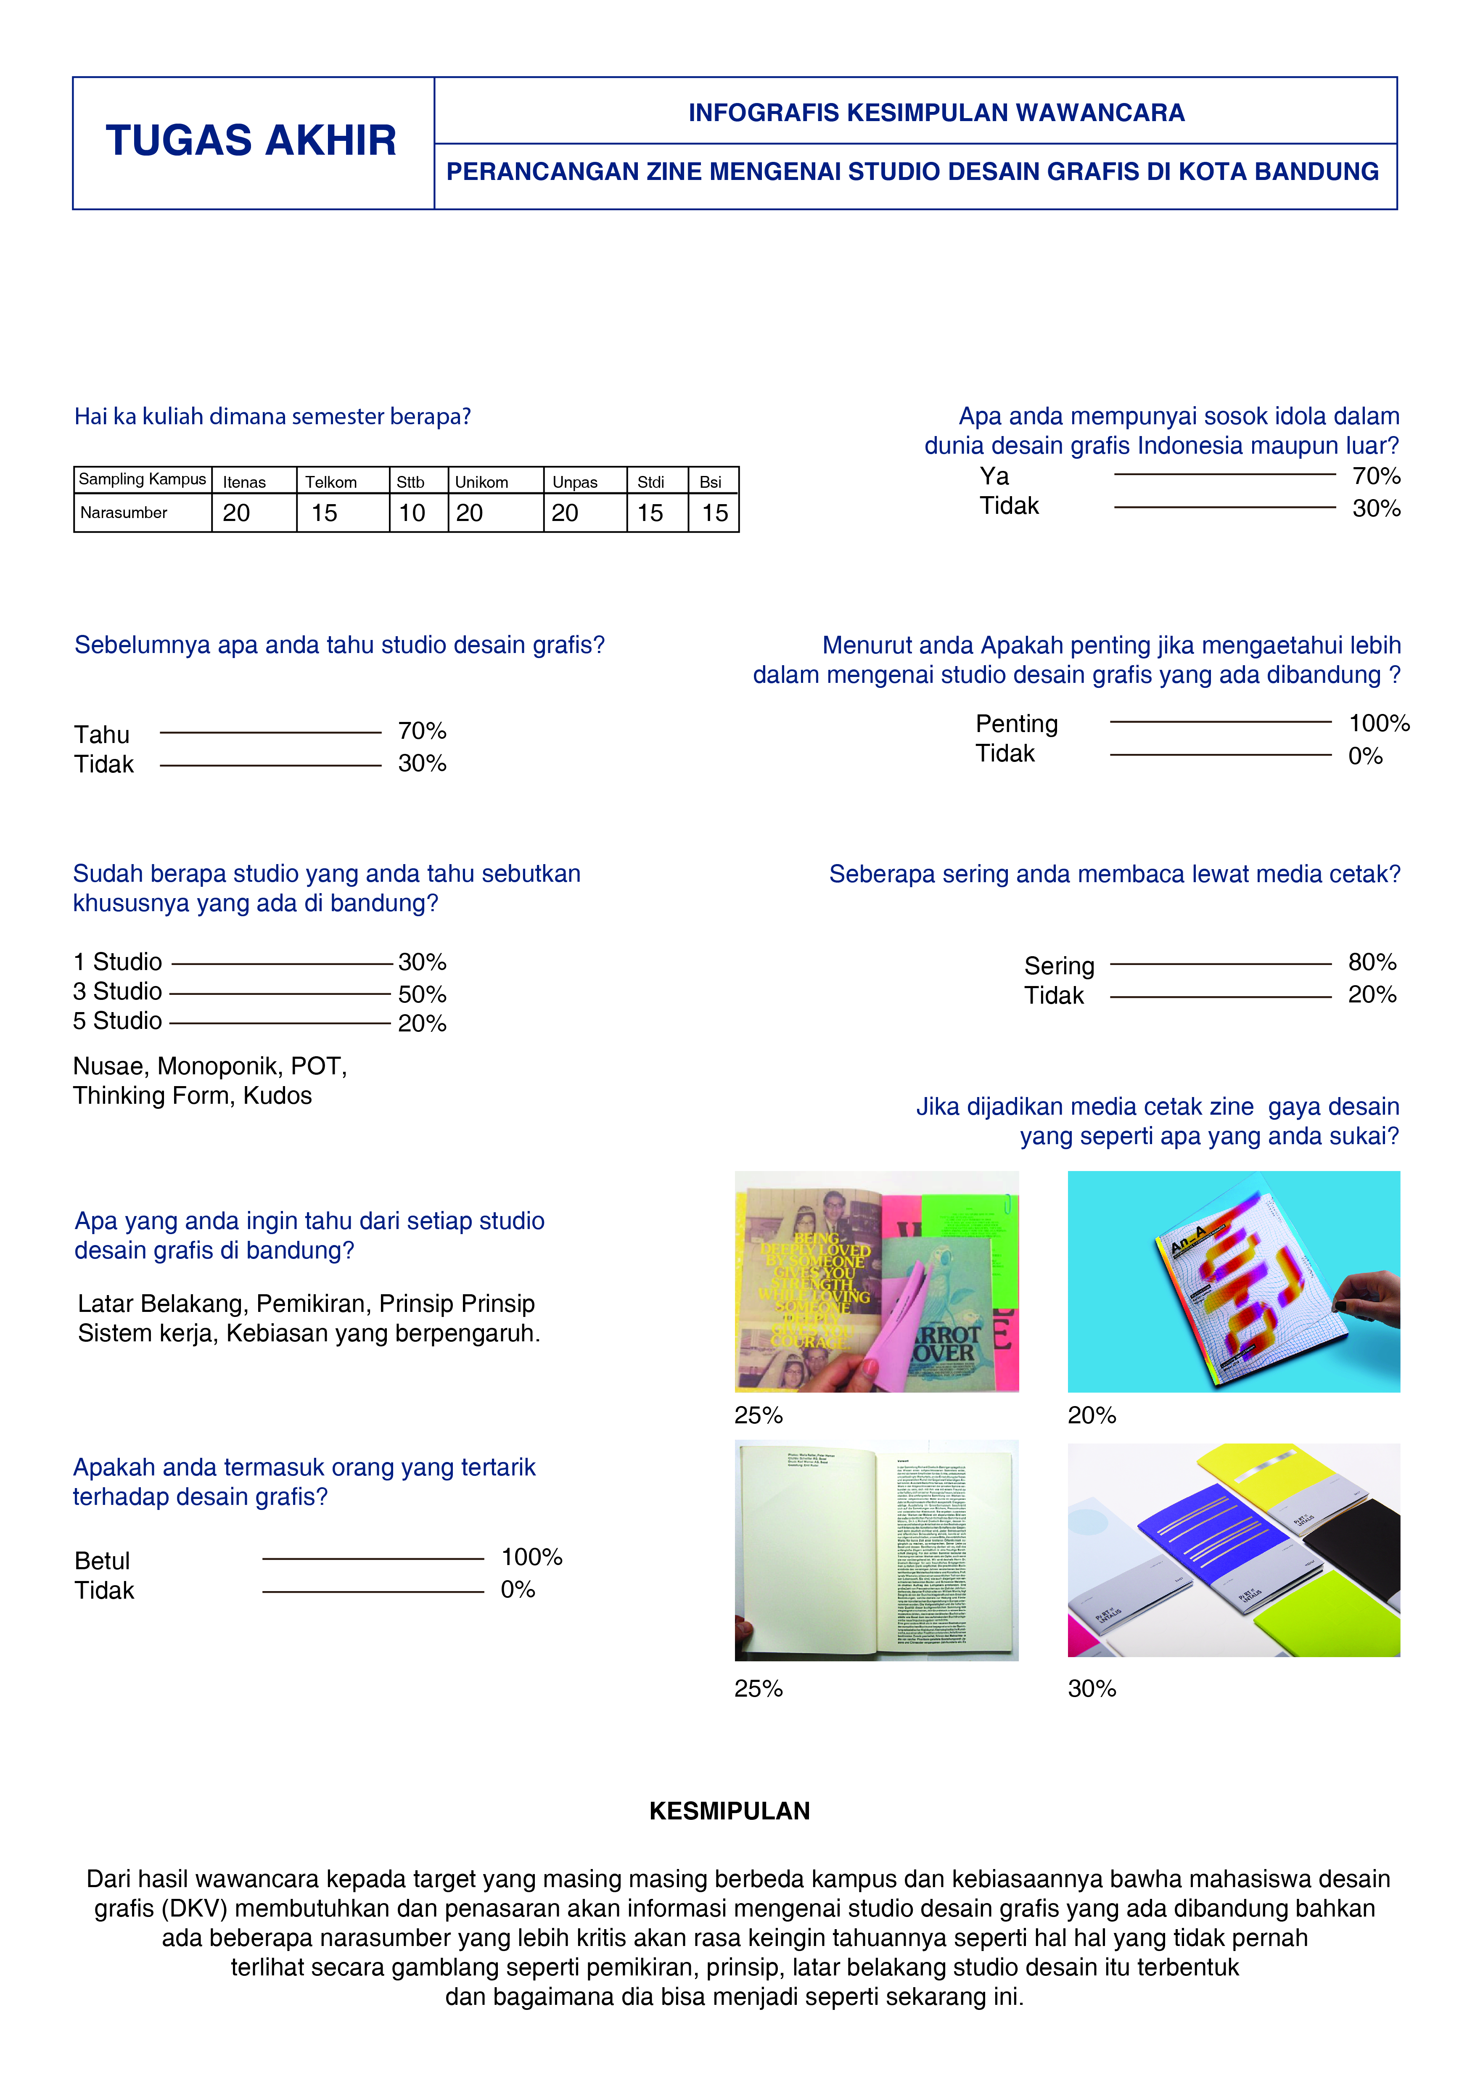Penulis membuat kesimpulan wawancara sebanyak 115 Responden dari masing-masing kampus yang berbeda.
Gambar 3.1 Infografis Kesimpulan Wawancara
Sumber : Penulis
- Hasil Voting Gaya Desain Zine Beserta Kritik & Saran
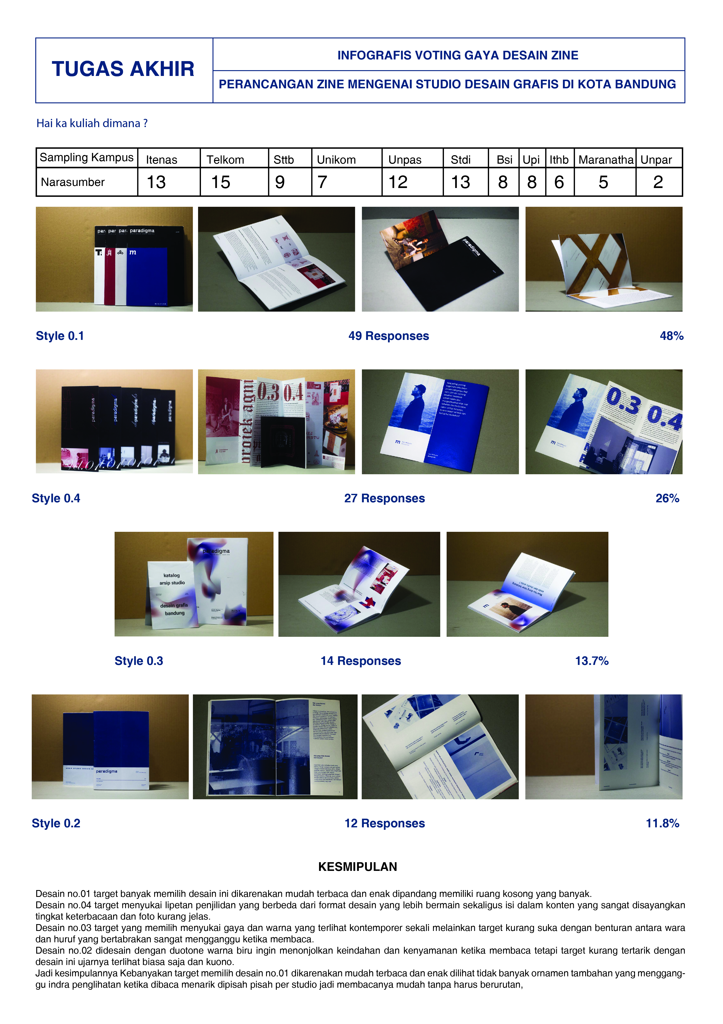Penulis membuat infografis mengenai hasil voting gaya desain zine sebanyak 104 Responden dari masing-masing kampus yang berbeda.

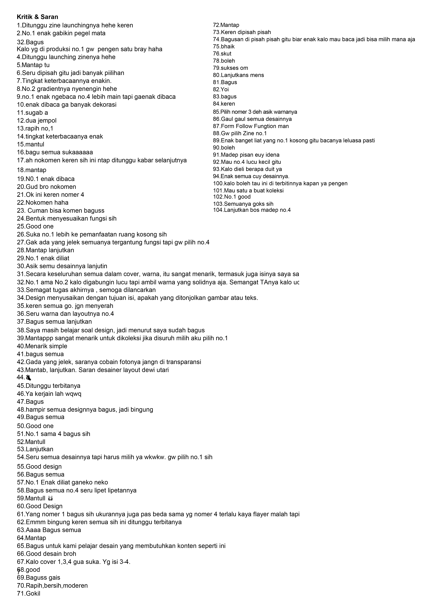
Gambar 3.2 Infografis voting gaya desain zine beserta kritik & saran
Sumber : Penulis

    - Analisis 5W2H
Untuk dapat menemukan sebuah akar permasalahan maka diperlukan metode analisa yang dapat membantu untuk memfokuskan masalah yang akan diselesaikan maka penulis menggunakan metode analisa 5W2H
Berikut paparan 5W2H:
- WHAT
Apa itu studio desain grafis?
Studio desain grafis atau Perusahaan desain grafis adalah suatu lembaga atau organisasi yang menciptakan dan memproduksi kreasi tentang bentuk, sketsa-sketsa, konfigurasi, atau komposisi garis, warna, dan bentuk bentuk tiga demensi atau dua dimensi yang memberikan kesan statis dan dapat diwujud kan dalam pola tiga demensi atau dua demensi serta dapat dipakai untuk menghasilkan suatu produk, barang, komoditas industri.
Apa dampak munculnya studio desain grafis di bandung?
Desain grafis di Bandung sangat berpengaruh terhadap perkembangan Bandung hingga saat ini. Terlihat dari banyaknya café, gang, jalan yang tidak sedikit mengutamakan nilai estetika secara tidak langsung masyarakat Bandung sudah terbiasa dan peka akan keindahan sekitar.
- WHERE
Dimana studio itu beroprasi ?
Sejak tahun 1970an awal munculnya DACENTA sebagai biro desain yang lebih luas melayani kebutuhan desain dan seni. Hingga saat ini di jaman modern Sudah menyebar di bandung studio desain sekitaran tahun 2014 mulai ramai dan beragam spesialis yang lebih spesifik berbeda.
- WHO
Siapa yang membutuhkan informasi mengenai studio desain grafis?
Mahasiswa desain grafis (DKV) khususnya mahasiswa desain komunikasi visual dan yang 5-10 tahun setelah lulus kuliah ingin membuat studio desain grafis sendiri.
- WHY
Mengapa mahasiswa desain harus tau studio desain grafis bandung?
Sejarah memang harus ditulis berdasarkan ingatan dan dituangkan melalui karya tulis dan didokumentasikan sehingga mudah diingat, sebelum para pelakunya sudah tiada atau sudah uzur. lewat pelaku yang masih menggeluti bidangnya saat ini, melalui studio studio desain grafis saat ini yang masing masing mempunyai landasan berfikir, karakter desain dan pemikiran yang berbeda. guna menjadi pengingat dan menambah wawasan akan ilmu yang diterapkan di masing masing studio desain grafis di kota Bandung oleh generasi selanjutnya.
- WHEN
Kapan studio desain grafis harus di perkenalkan?
Seharusnya sejak munculnya Dacenta dan ramaynya perkembangan industri studio desain grafis ditahun 2014, seharusnya ada wadah atau media yang mendokumentasikan studio desain grafis dari dulu hingga sekarang serta alamat dan kontaknya sehingga mahasiswa desain grafis tau akan industri desain yang ada di Bandung.
- HOW
Bagaimana mengarsipkan studio desain grafis di Bandung lalu mengenalkannya?
Mambuat media informasi salah satunya zine sebagai media alternatife yang berisikan wawancara masing masing studio desain grafis Bandung dengan topik pembahasan seputar latar belakang, prinsip, sudut pandang, pemikira dan katalog studio desain grafis bandung yang berisikan nama studio, kontak, alamat, dan karya yang pernah dibuat.
- HOW MUCH
Berapa banyak studio desain grafis di bandung yang masih aktif saat ini?
Terhitung dari ADGI aktif kembali berkegiatan di Bandung mulai tahun 2015 saat itu ramainya studio desain grafis Bandung tepatnya di tahun 2014 mulai bermunculan hingga tahun 2015 akhir dan di tahun 2016 ADGI melakukan pendataan kecil melalui teman teman yang mempunyai studio desain adapun studio yang masih aktif saat ini yaitu: Antares Aldebaran, Binary, Dassein Labs, Grifen Studio, Hubton, House The House, Kojo Creative House, Kyub, Kudos, Monoponik, Nusae, Pikir Mikir, Poligrabs, Projek AGNI, Pot Branding House, Studio Sunday, Sanrok, Toko Type, Thinking form, Tujuh Semesta.

    - Problem Statment dan Problem Solution
Fokus permasalaha yang diambil yaitu banyaknya studio desain grafis di kota Bandung yang masing masing mempunyai latar belakang dan prinsip, pemikiran, desain yang dihasilkan berbeda beda dan tidak ada media yang mempublikasi mengenai itu. Solusinya mendokumentasikan dengan cara membuat zine pengenalan latar belakang studio desain grafis di Bandung. untuk mengetahui latar belakang masing masing studio desain grafis di kota Bandung mencakup prinsip, pemikiran dan desain yang dihasilkan. yang tidak ada di media masa umum sebagai sumber inspirasi mahasiswa desain maupun umum.
  - DATA TARGET
Menurut KBBI, segmentasi target merupakan proses pembagian struktur sosial kedalam kelompok-kelompok tertentu yang sama. Hal ini bertujuan untuk memudahkan untuk menyimpulkan karakter target audience yang disasar.
    - Analisis Target Audience
- Target Audience
Pemilihan target audience berdasarkan data dari wawancara kepada target primary-nya yaitu mahasiswa tingkat awal di rentan umur 19-21 tahun yang rasa ingin tahuanya tinggi. Untuk pemilihan target Secondary itu mahasiswa DKV dengan rentan umur 20-23 mahasiswa DKV tingkat akhir sehingga menimbulkan pengetahuan mengenai industri desain grafis di Bandung.
- Segmentasi Target Audience
DEMOGRAFIS
Primary
Usia : 19-21 tahun
Jenis Kelamin : Laki-laki dan Perempuan
Pekerjaan : Mahasiswa desain grafis (DKV)
Status Ekonomi : SES B
Secondary
Usia : 20-23 tahun
Jenis Kelamin : Perempuan dan Laki-laki
Pekerjaan : Mahasiswa tingkat akhir maupun umum
Status Ekonomi : SES B
GEOGRAFIS
Kota Bandung.
PSIKOGRAFIS
Mahasiswa tingkat awal yang belum banyak masukan ilmu mengenai desain grafis dan sedang gemar gemarnya bermain dan rasa penasaran yang tinggi akan desain grafis yang ada di Bandung. Serta mahasiswa tingkat akhir maupun yang sudah lulus yang mau mendirikan studio desain sendiri.
    - Consumer Journey
Consumer Journey merupakan sebuah presentasi visual yang menggambarkan hubungan interaksi antara konsumen dengan organisasi, atau brand tertentu. Tak hanya bidang marketing, consumer journey ini bisa membantu menggali insight target dalam kegiatan perancangan.
Dalam mendapatkan data untuk consumer journey ini, sample yang digunakan sesuai dengan target audience yang di tentukan. Berikut sample yang diambil :
Nama: Fauzi (Paws)
Umur:20
Pekerjaan: Mahasiswa DKV ITENAS
Tabel 3.1 Consumer Journey Fauzi
Waktu | Kegiatan | Touch Point | Point of Contact
05.00-06.00 | Bangun Tidur | Kamar | Hp,Kasur, Lampu, Lemari, Stiker
06.00–06.30 | Mandi | Kamar mandi | Handuk,Sabun,Pakaian  Shampo,Sikat gigi
06.30 –09.00 | Kuliah | Jalan | Halte, Mobil, Spotify,Headset,Hp
09.00 –09.30 | Istirahat | Kantin | Piring, Meja, Kursi,hp, sosmed
09.30 –12.00 | Kuliah | Ruang kelas | Laptop, Meja, Kursi, Buku, Pensil
12.00 –12.30 | Istirahat | Kantin | Piring, Meja, Kursi, Handphone
12.30 –14.00 | Kuliah | Ruang kelas | Meja, Kursi, Buku, Pensil
14.00 -15.00 | Pulang ke kosan  (Sambil buka spotify, pasang headset dengerin music) | Jalanan | Halte, Mobil, Spotify, Headset, Hp
15.00 –18.00 | Sampai Di kosan  (buka laptop cari refenrence, behance, dribble, buka sosmed, baca buku) | Kamar | Handphone, Laptop, Kursi, Bantal, Kasur
18.00 –19.00 | Main Hp  (Buka sosmed) | Kamar | Meja, Handphone
19.00 –04.00 | Nongkrong  (ngopi, makan, nugas,) | Up Normal | Meja, Gelas, Piring, Jalanan, Pensil, Buku
20.30 – 22.00 | Istirahat di kosan  (Baca buku, riset referensi, acara mingguan) | Kamar | Hp, Buku, Laptop
22.00 – 05.00 | Tidur | Kamar | Kasur.

Nama : Iqbal Ahlunazar
Usia : 20 tahun
Pekerjaan : Mahasiswa DKV STTB
Alamat : Soekarno Hata
Tabel 3.2 Consumer Journey Iqbal

Waktu | Kegiatan | Touch Point | Point of Contact
05.00-06.00 | Bangun Tidur | Kamar | Hp,Kasur, Lampu, Lemari
06.00–06.30 | Mandi | Kamar mandi | Handuk,Sabun,  Shampo,Kaos,Celana  Sikat gigi
06.30 –09.00 | Kuliah | Jalan | Billboard, Speda Motor, Halte
09.00 –09.30 | Istirahat | Kantin | Piring, Meja, Kursi
09.30 –12.00 | Kuliah | Ruang kelas | Laptop, PC, Meja, Kursi, Buku, Pensil
12.00 –12.30 | Istirahat | Kantin | Piring, Meja, Kursi, Handphone
12.30 –14.00 | Produktivitas | Lab | Laptop, PC, Meja, Kursi, Buku, Pensil
14.00 -15.00 | Pulang ke kosan | Jalanan | Handphone, Motor, Billboard, Reklame, Zebra Cross
15.00 –18.00 | Istirahat di Rumah | Kamar | Televisi, Handphone, Komputer, Kursi, Bantal, Kasur
18.00 –19.00 | Main Game  (PS) | Kamar | PS 4, Lcd, Stiker, Kulkas, Botol Minum
19.00 –04.00 | Istirahat | Kamar | Kasur, Lampu, Handphone
20.30 – 22.00 | Masuk kamar, scroll media sosial | Kamar tidur | Kasur, Handphone.
22.00 – 05.00 | Tidur | Kamar tidur | Kasur.

Nama : Nehar
Usia : 20 tahun
Pekerjaan : Mahasiswa DKV UNIKOM
Alamat : Tubagus Ismail
Tabel 3.3 Consumer Journey Nehar
Waktu | Kegiatan | Touch Point | Point of Contact
05.00-06.00 | Bangun Tidur | Kamar | Hp,Kasur, Lampu, Lemari
06.00–06.30 | Mandi | Kamar mandi | Handuk,Sabun,  Shampo,Sikat gigi
06.30 –09.00 | Kuliah | Jalan | Billboard, Speda, Halte
09.00 –09.30 | Istirahat | Kantin | Piring, Meja, Kursi
09.30 –12.00 | Kuliah | Ruang kelas | Laptop, Meja, Kursi, Buku, Pensil
12.00 –12.30 | Istirahat | Kantin | Piring, Meja, Kursi, Handphone
12.30 –14.00 | Kuliah | Ruang kelas | Meja, Kursi, Buku, Pensil
14.00 -15.00 | Pulang ke kosan | Jalanan | Handphone, Sepeda, Billboard, Reklame, Zebra Cross
15.00 –18.00 | Istirahat Dikosan | Kamar | Televisi, Handphone, Komputer, Kursi, Bantal, Kasur
18.00 –19.00 | Main Hp | Kamar, Ruang Tengah | Meja, Handphone, stiker
19.00 –04.00 | Istirahat | Kamar | Kasur, Lampu, Handphone
20.30 – 22.00 | Nongkrong | Graffiti store | Kaleng (PILOX), Pensil, Skatch book, buku referensi
22.00 – 05.00 | Tidur | Kamar tidur | Kasur.

Nama : Muhammad Aqil R
Usia : 19 tahun
Pekerjaan : Mahasiswa DKV UNPAS
Alamat : Buah Batu
Tabel 3.3 Consumer Journey Aqil
Waktu | Kegiatan | Touch Point | Point of Contact
05.00-06.00 | Bangun Tidur | Kamar | Hp,Kasur,Stiker Lampu, Lemari
06.00–06.30 | Mandi | Kamar mandi | Handuk,Sabun,  Shampo,Sikat gigi
06.30 –09.00 | OTW Kampus | Jalan | Motor, Poster, Halem, Stiker
09.00 –09.30 | Kuliah | Ruang kelas | Meja, Kursi, Buku, Pensil, Stiker
09.30 –12.00 | Kuliah | Ruang kelas | Laptop, Meja, Kursi, Buku, Pensil
12.00 –12.30 | Istirahat | Kantin | Piring, Meja, Kursi, Handphone
12.30 –14.00 | Kuliah | Ruang kelas | Meja, Kursi, Buku, Pensil
14.00 -15.00 | Pulang kosan | Jalanan | Motor, Poster, Halem, Stiker
15.00 –18.00 | Istirahat Dikosan | Kamar | Televisi, Handphone, Komputer, Kursi, Bantal, Kasur
18.00 –19.00 | Main Hp | Kamar | Meja, Handphone, stiker
19.00 –04.00 | Istirahat | Kamar | Kasur, Lampu, Handphone
20.30 – 22.00 | Nongkrong | Kampus | Meja, Kursi, Poster, Halem, Stiker
22.00 – 05.00 | Tidur | Kamar tidur | Kasur.

Gambar 3.3 Studi Indikator Consumer Journey
Sumber : Pinterest
    - Referensi Visual
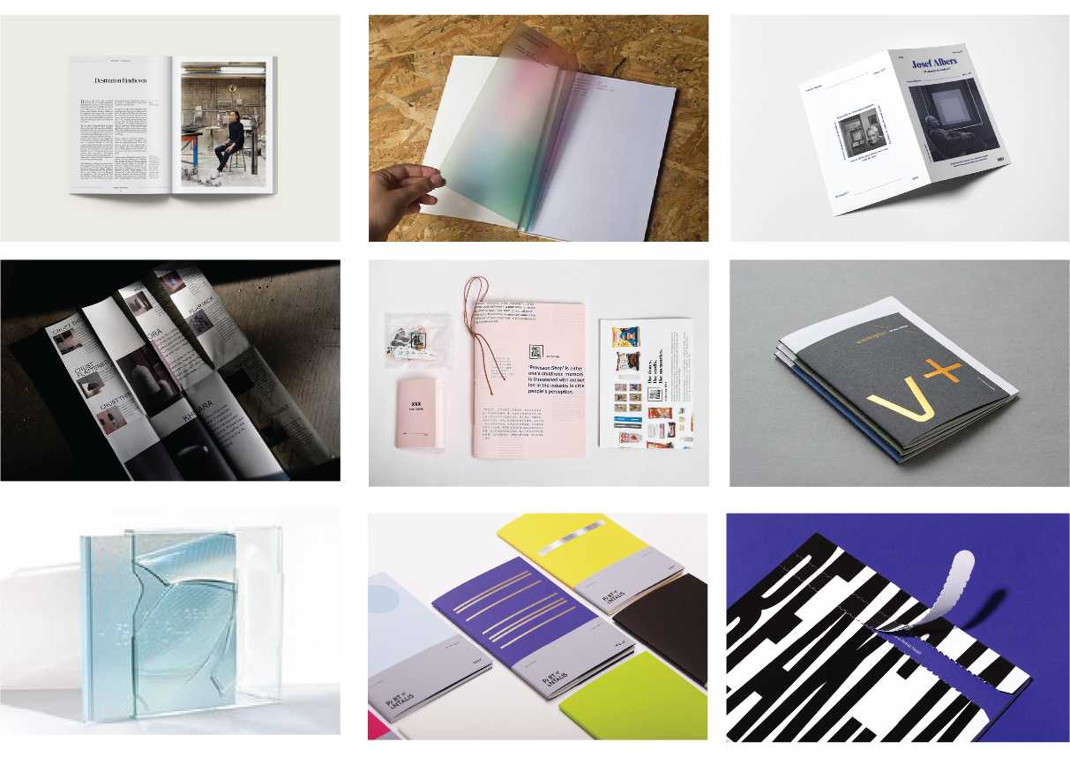

Gambar 3.4 Referensi Visual
Sumber : Behance

    - Bagan Preferensi Visual
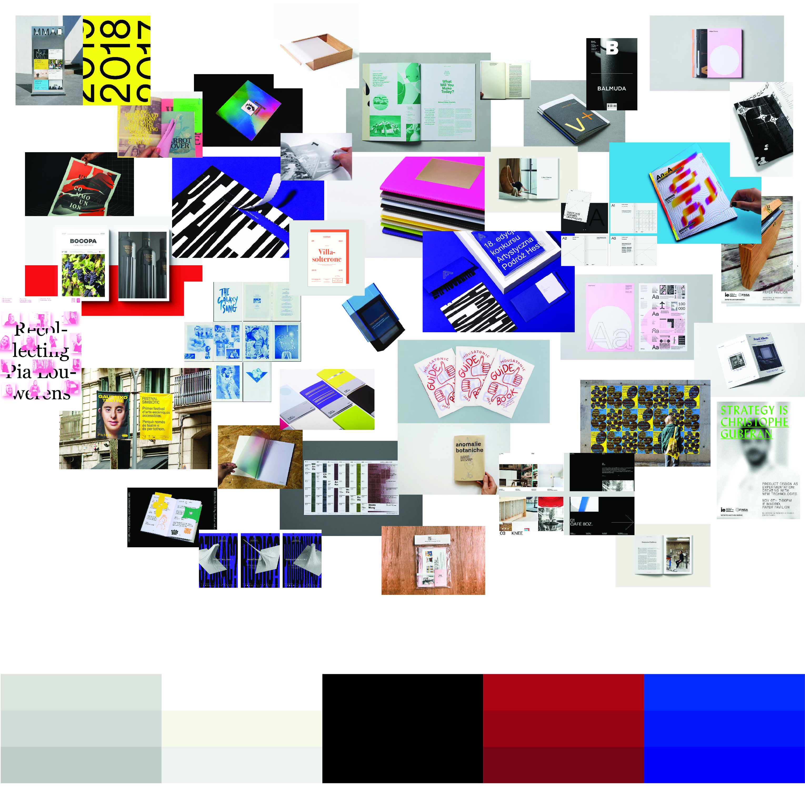
Gambar 3.5 Preferensi Visual
Sumber : Behance
    - Insight
Berdasarkan Consumer Journey yang didapatkan, maka menghasilkan insight sebagai berikut:
- Ingin memiliki sumber informasi mengenai desain grafis di kota Bandung
- Ingin menghadiri event desain sebagai sumber referensi.
- Ingin mengoleksi media cetak zine sebagai media informasi.
- Ingin mengetahui lebih dalam tentang studio desain grafis mencakup latar belakang, prinsip, pemikiran dan desain yang dihasilkan yang tidak ada di media masa umum .
Target audience sudah tau 1-3 studio yang ada di Bandung tetapi hanya sekedar tahu. ada keinginan terdalam dari Target audience yaitu tidak hanya mengetahui studionya saja bahkan mengetahui lebih dalam seperti latar belakangnya, prinsip, pemikiran serta desain desain yang dibuatnya. Sehingga kesimpulannya dibuatlah komunikasi pesan melalui media zine sebagai media alternatif dengan bahasa yang santai dan lebih luwes.
  - What To Say (WTS)
Pesan yang ingin disampaikan disini adalah “Paradigma” Paradigma yang artinya cara pandang, ingin memberi informasi mengenai cara pandang studio desin grafis di kota Bandung terhadap segala hal didalamnya meliputi prinsip, cara pandang, pemikiran dan desain yang dihasilkan. dikemas melalui zine sebagai media informasi.

